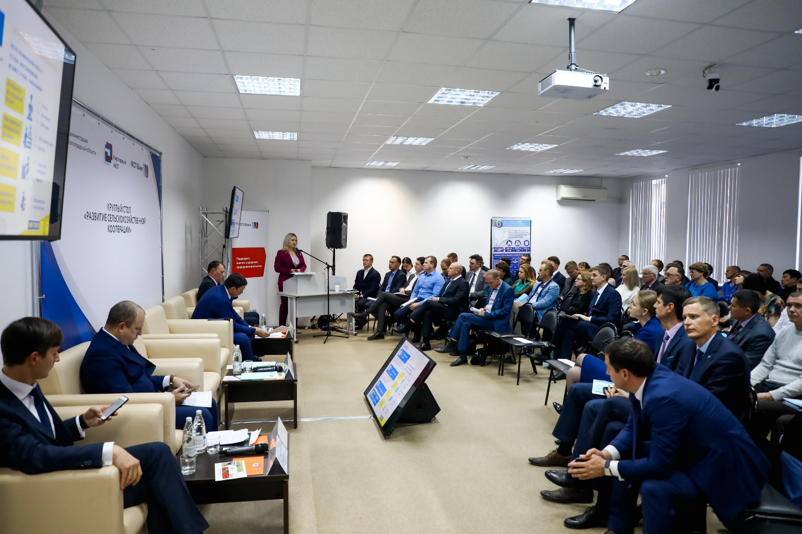

Корпорация МСП определила инструменты поддержки агробизнеса

В Волгоградской области внедряются инновационные технологии, призванные сделать бизнес-среду еще более комфортной, упростить взаимодействие предпринимателей с контрольно-надзорными органами и сохранять прямой и конструктивный диалог с властью – к такому выводу пришли участники стратегической сессии Федеральной корпорации по развитию малого и среднего предпринимательства (Корпорации МСП), состоявшейся в минувшую пятницу.
Одним из ключевых событий выездной стратегической сессии стал круглый стол «Развитие сельскохозяйственной кооперации», в работе которого приняли участие представители Корпорации МСП, органов исполнительной власти региона, муниципальных образований, финансовых организаций и, конечно же, сельхозтоваропроизводители. Главная тема касалась мер поддержки сельскохозяйственной кооперации.

Федеральные эксперты, представители банков и госструктур рассмотрели передовой волгоградский опыт в этой сфере и обсудили векторы дальнейшего развития.

Организаторы круглого стола – комитет сельского хозяйства Центр компетенций в сфере сельскохозяйственной кооперации и поддержки фермеровВолгоградской области – постарались сделать мероприятие максимально насыщенным и полезным для всех сторон, принявших участие в обсуждении. «Для нас было важно обеспечить обратную связь в режиме живого общения», - отметил руководитель Центра компетенций Александр Давыдов.

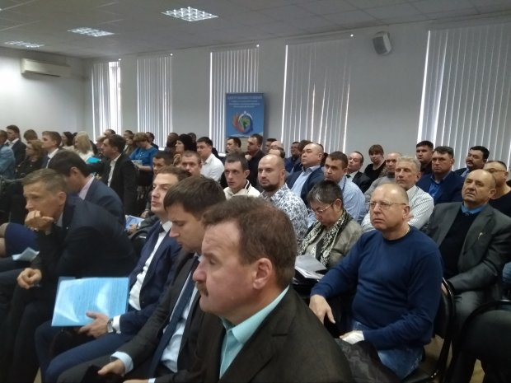

Открывая совещание, заместитель губернатора – председатель областного комитета сельского хозяйства Василий Иванов отметил, что в регионе кооперативное движение набирает обороты. Сегодня сельскохозяйственные кооперативы не только производят продукцию, но и перерабатывают её, и осуществляют реализацию. Задачи, которые стоят перед сельхозкооперацией – важны и глобальны.Но без серьезных совместных усилий со стороны государства и предпринимательского сообщества очень сложно будет развить устойчивую экономику.
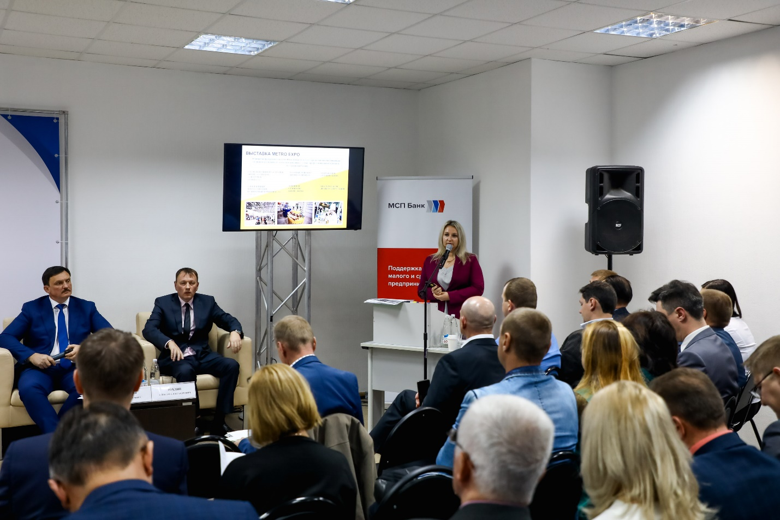

Советник Дирекции развития сельскохозяйственной кооперации Алексей Рохлин отметил, что Корпорация МСП готова к сотрудничеству и подробно рассказал, с помощью каких инструментов реализуется поддержка малого агробизнеса, применяя которые возможно увеличить количество рабочих мест с хорошей заработной платой, повысить налоговые поступления в облбюджет.

Волгоградские аграриив свою очередь презентовали экспертам федеральной Корпорации МСП свои новые инвестиционные проекты. Все они претендуют на финансовую поддержку федеральной структуры и, в случае реализации, помогут создать в нашем регионе новые рабочие места. Некоторые из проектов, разработанные кооперативами «Развитие», «Солнечный дар», «Волгоградский Агропромышленный Союз»,«Перспектива» связаны с модернизацией производства и выпуском высококачественной овощной продукции со 100-процентным сохранением витаминов, а также переработкой мяса и молока.

Выступления были настолько убедительными, что представителям корпорации оставалось лишь поддержать предпринимателей, тем более что поддержка со стороны региональной власти в виде грантов на развитие уже оказана.

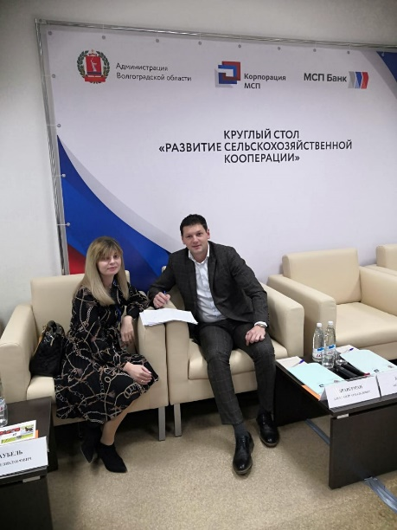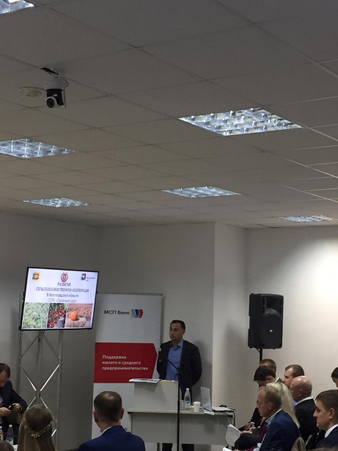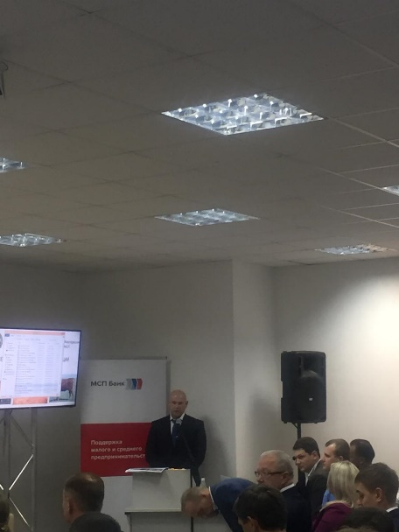
«В нашем регионе выстроена системная работа по развитию институтов поддержки агробизнеса, снижению административных барьеров», - отметил заместитель председателя областного комитета сельского хозяйства Роман Баубель. И формы поддержки сельхозкооперации расширяются.

Отметим, что в регионе активно работают 75 сельскохозяйственных кооперативов, без учета кредитных. В рамках действующих региональных и федеральных программ они получают средства государственной поддержки, которые можно направить на развитие материально-технической базы – приобретение, строительство, модернизацию производственных объектов, закупку техники, оборудование лабораторий для анализа качества выпускаемой и перерабатываемой продукции. Дополнительным импульсом стало участие региона в нацпроекте «Малое и среднее предпринимательство и поддержка индивидуальной предпринимательской инициативы». В 2019 году впервые был организован конкурс «Агростартап»: 24 победителя стали получателями дополнительной господдержки. Причем в числе приоритетов этой программы, в основном, развитие кооперации.

Напомним, в 2014 году развитие сельского хозяйства было определено губернатором Андреем Бочаровым как стратегическое направление в работе областной администрации. Особое внимание – поддержке малых форм агробизнеса.

Конечно, на таких семинарах нельзя сиюминутно решить какие-то проблемы, – отметил один из модераторов семинара. Но главное достигнуто: заказчики слышат предпринимателей и всё что можно будут корректировать с учетом их пожелания.

Фото ИД «Волгоградская правда»

